Métodos de pesquisa em algoritmos

Kauan Afonso da Silva

Merge Sort

O merge sort é um algoritmo para ordenar listas e arrays, que consiste em dividir essas estruturas em mini partes ao meio, e após isso ordena seus valores e agrupam eles em uma nova lista ordenada corretamente. Esse processo é chamado de merge.

Segue um código em python sobre esse assunto:

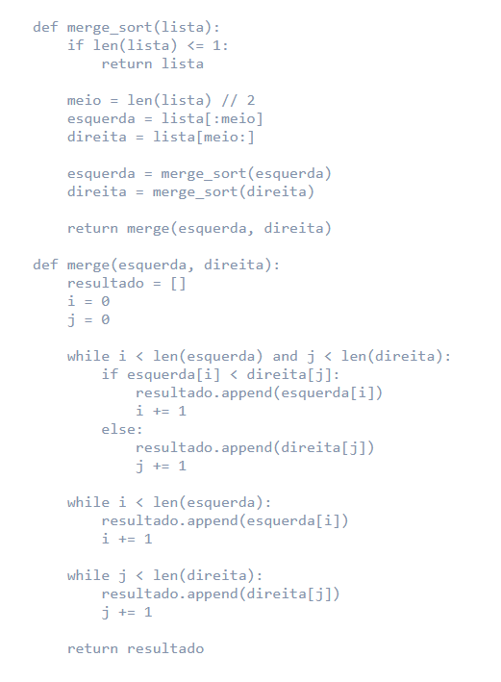

Fonte: <https://awari.com.br/aprenda-a-implementar-o-algoritmo-de-merge-sort-em-python/>